C:\Users\user\Desktop\Asset 2.png**보도자료**

|  |  |  |  |  |  |  |  |
| --- | --- | --- | --- | --- | --- | --- | --- |
| 제공일자 : | 2025년 5월 26일(월) | | | | **팀장** | **마성민** | 02)2189-0921  (010-7195-5311) |
| 담당부서 : | 마케팅/커뮤니케이션팀 | | | |
|  |  |  |
| 사진없음 □ | | 사진있음 ■ | 매수: 1매 |  | **매니저** | **황보세리** | 02)2189-0924  (010-2315-8237) |

|  |
| --- |
| **“쏠라이트 인디고 레이싱 박준성, 2025 TCR 유럽 시즌 첫 포디엄 달성”**  **-** 박준성, 마지막 랩 극적인 추월로 첫 포디엄…스파 서킷서 2위 쾌거  **-** 박준성 드라이버 종합 순위 4위, 쏠라이트 인디고 레이싱 팀 챔피언십 3위 도약 |

쏠라이트 인디고 레이싱의 박준성이 2025 TCR 유럽 2라운드 레이스1에서 치열한 경쟁 끝에 2위(29분 26초 546)로 첫 포디엄에 오르며 유럽 무대에서의 한국 모터스포츠의 존재감을 다시 한번 각인시켰다.

벨기에 스파-프랑코르샹 서킷(Circuit de Spa-Francorchamps, 7.004km)에서 5월 17일부터 18일까지 이틀간 진행된 더블 레이스에서는 총 21명의 드라이버가 출전해 치열한 경쟁을 펼쳤다. 예선에서 박준성은 1위인 스페인의 펠리페 페르난데스 길(Felipe Fernández Gil)과 0.386초 차이로 5위(2분 27초 570), 박준의는 11위(2분 28초 247)를 기록하며 출전 준비를 마쳤다.

박준성은 레이스1 경기 초반부터 선두권을 맹렬히 추격했으며, 중반에는 후방 접촉으로 인한 리어 타이어 손상이라는 변수에도 불구하고 침착하게 페이스를 유지했다. 결국 마지막 랩의 시그니처 코너인 코너인 ‘버스 스탑’ 시케인(‘Bus Stop’ Chicane)에서 스페인의 산티아고 콘셉시온(Santiago Concepción)을 극적으로 추월하며 2위로 체커기를 받아 시즌 첫 포디엄을 달성했다.

이날 오후에 치러진 레이스2에서는 TCR 유럽 규정에 따라 예선 상위 10위권 내 드라이버의 순위를 뒤집는 ‘리버스 그리드’가 적용되어, 박준성은 6번 그리드에서, 박준의는 11번 그리드에서 레이스를 시작했다. 치열한 접전 속에서도 두 드라이버는 뛰어난 경기 운영을 통해 각각 4위(박준성), 5위(박준의)로 나란히 피니시하며 TCR 최상위 지역 시리즈에서도 경쟁력을 갖췄음을 증명했다.

이번 라운드 결과로 박준성은 드라이버 종합 순위 4위로 급상승했으며, 쏠라이트 인디고 레이싱은 팀 챔피언십 3위를 기록, 시즌 중반을 향한 중요한 전환점을 맞이했다.

박준성은 경기 직후 인터뷰에서 “포디엄, 특히 2위라는 성적은 전혀 예상하지 못했다”며 “스타트는 매우 좋았지만, 초반 몇 랩에서 후방에 큰 접촉이 있어 차량이 느려졌고, 이후 다행히 문제가 자연스럽게 해결되어 레이스 페이스를 올릴 수 있었다. 두 차례의 세이프티카 이후 마지막 랩에서 산티아고 콘셉시온을 추월하며 운 좋게 포디엄에 오를 수 있었다”고 밝혔다.

이어 그는 “이번 주말 성적은 예상보다 훨씬 좋았고, 차의 밸런스도 매우 좋았다. 다만 레이스2에서 새 타이어를 사용했음에도 불구하고 트랙 컨디션이 레이스1과는 달라 페이스가 다소 떨어졌다”며 “그럼에도 팀 메이트인 준의가 뒤에서 잘 서포트 해줘서 후미에서 추월을 시도하는 차량들과의 치열한 접전 끝에 안정적으로 경기를 마무리할 수 있었다”고 소감을 전했다.

박준의는 “예선에서 전체적인 페이스는 좋았지만 Q2에서의 실수로 인해 아쉬운 결과를 얻었다”며 “레이스1에서는 고전했지만, 레이스2에서는 팀이 준비해준 셋업 덕분에 11번 그리드에서 출발한 뒤 여러 차례 추월에 성공하며 5위로 경기를 마칠 수 있었다”고 소감을 밝혔다. 이어 “차량 밸런스와 타이어 퍼포먼스 모두 뛰어났고, 덕분에 매우 만족스러운 레이스를 펼칠 수 있었다”고 덧붙였다.

이재우 감독은 “TCR 지역 시리즈에서도 경쟁력을 갖춘 컨텐더임을 증명했다. 박준성과 박준의 모두 집중력과 인내심으로 훌륭한 성과를 냈으며, 다음 3라운드에서도 좋은 결과를 이어가도록 만반의 준비를 하겠다”고 밝혔다.

한편, 쏠라이트 인디고 레이싱은 오는 6월 6일부터 8일까지 독일 호켄하임링(Hockenheimring)에서 펼쳐지는 3라운드 경기를 준비하며, 시즌 중반을 향한 상승세를 이어갈 계획이다.

**[자료사진]**

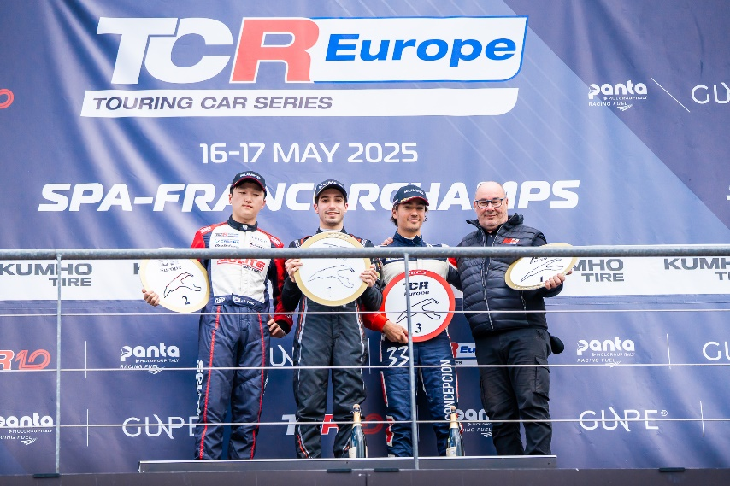

**[쏠라이트 인디고 레이싱 박준성, 2025 TCR 유럽 시즌 첫 포디엄]**